Министерство образования Пензенской области .
Муниципальное общеобразовательное учреждение лицей №2 г Сердобск

VII Региональная научно-практическая конференция учащихся «Природно-культурное и духовное наследие Пензенской области»

Секция : «Культурное и природное наследие Пензенской области, как фактор развития региона»

«Прошлое и настоящее
никольского стекольного промысла»

Выполнил: Кочеткова Виктория,
ученица 5 класса
Научный руководитель:
Лежнева Наталья Викторовна,
учитель начальных классов
высшей категории

Сердобск, 2020
Содержание
Введение. 3
Глава I Материалы и методы: 4
1.1.Социологический опрос. 4
Глава II Обзор литературы 4
2.1.Бахметевы – первые основатели Никольского завода стекла и хрусталя. 4
2.2. Оболенские – продолжатели традиций Бахметевых . 5
2.3.Государственный завод «Красный гигант» 5
2.4. История Никольского музея стекла и хрусталя 6
2.5.Биография и творчество А.И.Фокина. 7
2.6. Династия Фокиных. 7
Глава III. Изложение собственных данных. 10
3.1.Результаты социологического опроса. 10
3.2 Поездка в Никольск. 11
3.2.1 Никольский музей стекла и хрусталя. Встреча с А. Фокиным. 12
3.2.2 Экскурсия на завод ЗАО « Никольский завод светотехнического стекла». 13
3.2.3.Посещение дома А.И. Фокина 14
3.2.4. Посещение частных творческих мастерских А.И.Фокина 14
3.2.5. Александр Фокин и его наследие. 15
3.2.6. Арт-объекты города или музей под открытым небом 17
Выводы 19
Литература 19
Приложения. 20

Введение
Стекло — самый хрупкий и безвозвратно утрачиваемый материал в мировой коллекции ценностей. Оно спорит и соперничает по изяществу, прозрачности, многоцветию с драгоценными камнями, манит и влечет к себе любителей прекрасного.
Свое знакомство со стеклом мы начали с посещения музея художественного стекла в Санкт-Петербурге. Среди выставочных работ, мы увидели работу нашего соотечественника, Никольского художника - гравера Александра Фокина. Нам удалось пообщаться с ведущим научным сотрудником этого дворца - музея, куратором, организатором ежегодных выставок «Стекло и керамика в пейзаже», Власовой Еленой Афанасьевной. Елена Афанасьевна в общих чертах рассказала об истории стекольного промысла. Благодаря ей, мы узнали о нашем земляке мастере по стеклу Александре Фокине. Никольский промысел, который отметил свое 255-летие в 2019 году, представлен в его работах не только на Российских выставках, но и за рубежом.
Мы решили побывать в городе Никольске и встретиться с А.И. Фокиным.
( Приложение 1. Рис.1. В музее художественного стекла в Санкт-Петербурге.)
(Приложение1. Рис.2. Работа Никольского мастера А.И.Фокина в музее стекла в Санкт-Петербурге.)
(Приложение 1. Рис.3.Елена Афанасьевна Власова)
Тема работы:Прошлое и настоящее никольского стекольного промысла.
Цель моего исследования:изучить прошлое и настоящее никольского стекольного промысла.
Задачи:
-побывать в городе Никольске;
-изучить историю стекольного завода;
-встретиться с Александром Фокиным;
-познакомиться с творчеством А.Фокина;
-поучаствовать в мастер-классе от А.Фокина;
-посетить Никольский музей стекла и хрусталя;
-побывать на производстве стекла;
-познакомиться с творчеством последователей А.И.Фокина

Объект:история хрустальных дел мастеров
Предмет исследования: династия Фокиных
Практическая значимость работы обусловлена возможностьюрассказать как можно большему количеству людей о династии Фокиных.
Актуальность работы состоит в том, что полученные результаты можно использовать во внеклассной работе, в направлении культурная суббота.
Я выдвинула гипотезу: с закрытием завода «Красный гигант»традиции стекольных дел мастеров продолжаются.

Глава I Материалы и методы:
- Социологический опрос;
- приобретение теоретических знаний о прошлом и настоящем стекольного никольского промысла;
- анализ и обработка данной информации

1.1.Социологический опрос.
1 Кто был в г. Никольске и посещал музей стекла и хрусталя.
2. Кто заочно знаком со стекольных дел мастерами.
3. Кто слышал о художнике и гравере А. Фокине или о членах его семьи.
4. Хотели бы вы узнать об этом знаменитом человеке- нашем земляке.

Глава II Обзор литературы

2.1.Бахметевы – первые основатели Никольского завода стекла и хрусталя.
Свыше 300 лет тому назад в Засурском стане, среди непроходимых лесов, на правом берегу небольшой речки Вырган возникла деревенька Никольское. И быть бы ей безвестной, если бы не построили здесь хрустальный завод. Поэтому история города Никольска – это в первую очередь история завода.
В 1668 году царь Алексей Михайлович , « похваляя службу, промыслы и храбрость», пожаловал в вечное пользование стряпчему Ивану Юрьевичу Бахметьеву селение Никольское с прилегающими землями. 31 июня 1763 года А.И. Бахметьев обратился к Екатерине II с просьбой « позволить ему в собственном имени Никольское, Пестровотож, построить стекольные и хрустальную фабрики, в которые он обещает положить капиталу три тысячи рублей»
З августа 1764 года императрица Екатерина II подписала Указ о разрешении строительства стеклянной фабрики Алексею Ивановичу Бахметеву «в собственных его дачах, находившихся в семистах верстах от Москвы». Так в 1764 году был основан Никольско-Бахметевский завод стекла и хрусталя. 120 лет заводом управляли три поколения Бахметевых. Удивительно, что в каждом поколении находился достойный преемник. Когда умирал хозяин, на его место заступала вдова и прекрасно справлялась с таким трудным делом, не забывая о домашних хлопотах.Со временем Никольско-Бахметевский завод стекла и хрусталя превратился в знаменитое предприятие в России. Заслужил честь стать поставщиком Императорского двора и изображать на продукции государственный герб (1836 г.).

2.2. Оболенские – продолжатели традиций Бахметевых.
Наследника по мужской линии и продолжателя фамильного дела у последней четы Бахметевых не было и с 1884 года заводом управляет их родственник, князь Александр Дмитриевич Оболенский (1847-1917). Это было благоприятное время процветания завода. Достойный продолжатель Бахметевского дела, А.Д. Оболенский сохранил всех художников производства. В 1900 году на Всемирной парижской выставке изделия Никольско-Бахметевского завода князя А. Д. Оболенского были оценены Большой золотой медалью, а мастера получили именные бронзовые медали.

2.3.Государственный завод «Красный гигант»
Завод смог пережить тяжелые годы революции и Гражданской войны. С 1918 по 1924 год на заводе было введено коллегиальное управление. Огромными усилиями мастеров и рабочих был сохранен и музейный фонд. В 1923 году Никольско-Бахметевский завод князя А.Д.Оболенского стал государственным и получил имя «Красный гигант».
С началом Великой Отечественной войны на никольском заводе происходят перемены. И уже к весне 1942 года завод на нужды военной промышленности поставлял панорамы, стекла для биноклей, призмы прицелов для танков, пулеметов, снайперских винтовок.В послевоенное время завод осваивает новые технологии – производит изделия из стекла для аэродрома, морского флота, Театра Советской Армии, станций Московского и Ленинградского Метрополитенов.Во второй половине ХХ века завод стал одним из крупнейших предприятий по производству и экспорту хрусталя. Продукция «Красного гиганта» пользовалась постоянным спросом на внутреннем рынке и за рубежом (США, Англия, Италия, Индия и т.д.).
Сейчас на территории Никольска работает завод ЗАО «Никольский завод светотехнического стекла», который состоит из шести частных стекольных предприятий. Они имеют бренд «NiNaGlass» . Завод производит большой ассортимент хрустальных и стеклянных изделий. Но главной специализацией «NiNaGlass» является производство стеклянных настенно-потолочных плафонов и рассеивателей для осветительных приборов.
В 2019 году исполнилось 255 лет никольскому стекольному промыслу.

2.4. История Никольского музея стекла и хрусталя
В 1789 году владелец села и завода А. И. Бахметев создал специальную кладовую при фабрике, в которую стали откладывать лучшие образцы бахметевской посуды. В 1914 году она упоминается во всех документах как музей. Три поколения Бахметевых и князь Александр Дмитриевич Оболенский собирали образцы изделий своего завода, а также иностранного стекла (богемского, французского, английского, польского).
После национализации и переименования завода в «Красный гигант» в 1923 году музейная коллекция пополнялась стараниями директоров завода. В последние годымузей пополняли за счёт дарственных работ от частных лиц и работ художников по стеклу по окончании симпозиумов, которые проводятся в Никольске с 2006 года.
По ценности и полноте собрания Никольский музей стекла и хрусталя уникален и едва ли имеет себе равного в России. Он может сравниться с европейскими коллекциями Богемии и Франции, в музее более двух тысяч единиц.Музейные образцы и экспонаты хранились на территории завода, в тесных помещениях проводить полноценные экскурсии было чрезвычайно трудно. В мае 1990 г. музей разместился в новом двухэтажном здании. Заведующим стал историк С.М.Шевченко (1916-2005).В Никольском музее стекла и хрусталя можно узнать имена прославленных местных стеклодувов. Завод вырастил целые династии выдающихся стекольщиков. Первыми упоминаются братья Вершинины. Многие работы незаурядного мастера А.Вершинина уникальны, повторить их невозможно, как нельзя повторить шедевры живописи. Рогов Василий Михайлович (1877-1929). Мастер гравировки. Пришёл на завод мальчиком после 2-х классного обучения в сельском училище. Василий Михайлович – художественно одарённый человек, он рисовал, играл на гитаре, пел, участвовал в спектаклях драмкружка. Был депутатом Первой Государственной Думы от рабочих Пензенской губернии.
С первого сентября 2005 года никольский музей стекла и хрусталя стал филиалом Пензенской областной картинной галереи имени К.А. Савицкого. Его уникальность заключается в бесконечном разнообразии, изяществе, и историчности, представленных зрителю экспонатов, в «портретности» разных отрезков времени. Так в 2019 году исполнилось 230 лет коллекции никольского музея.

2.5.Биография и творчество А.И.Фокина.
Из современных художников по стеклу, живущих в Никольске, нужно отметить Александра Ивановича Фокина.
Александр Фокин родился неподалеку от Никольска и всю жизнь живет в этом городе. В детстве, будучи учеником Никольской художественной школы, он мечтал стать художником – монументалистом. В Пензенском художественном училище, куда он поступил после школы, осваивал, конечно, главным образом технику живописи.
Это было не совсем то, о чем мечтал 23-летний Александр. Он хотел не учить рисовать мальчишек и девчонок, а творить сам. Дальше Фокину повезло, он встретил своих давних знакомых – художников Аркадия Анисимова и Николая Прилепкина. Они то и «сосватали» Александра на стекольный завод управления местной промышленности. На предприятие, которое занималось изготовлением хрусталя и светильников, требовался художник. Так в жизнь Александра Фокина и вошел удивительный материал – стекло.
Прозрачный мир затянул Фокина сразу. Поработав на заводе совсем немного, он понял: знаний катастрофически не хватает, и уехал в Ленинград, учиться в знаменитую «Муху» - Ленинградское высшее художественно – промышленное училище имени В.И.Мухиной. Окончив, стал главным художником Никольского стекольного завода(с 1987 по 1997 год).
Фокин организовал собственную студию под названием «Пирамида». В отличие от крупного заводского производства, здесь стали выпускать изделия с ограниченным тиражом, например, модные миниатюрные вазочки, сувениры-пейзажи с монограммами, изделия из цветного стекла. Все это пользовалось довольно высоким спросом. Впрочем, все это были вещи утилитарного назначения, а Фокина тянуло к изобразительности, к творчеству.
Вначале 2000-х, Александру Фокину удалось побывать на международном симпозиуме по художественному стеклу в Чехии: он был признан лучшим гравером этого симпозиума. Хотя, в различных выставках он постоянно участвовал еще с середины 1980-х, а в 1991-м вступил в Союз Художников России. Но теперь он был признан уже на более высоком уровне: в 2001 году впервые его работы были выставлены в Москве, в художественной галерее «Жизнь стекла». Фокина тогда назвали «новатором, создающим художественные произведения извсем привычного материала». Через 3 года его наградят Серебряной медалью Академии художеств, еще через год Фокин станет дипломантом международного симпозиума в чешском городе КаменецкийШенов.
Интерес к технике гравирования зародился и укрепился в результате встречи Фокина на Никольском заводе со старыми мастерами- граверами Ф.С. Ковалевым, А.М. Бурматкиным, а также петербургским художником А.Ивановым, ставшем его учителем и наставником.
А.Фокин создал десятки портретов художников (Б.Смирнов, Ф.Ибрагимов, А.Иванов, У.Меркер, И.Гарцуба), писателей(М.Ю.Лермонтов, Белинский), своих близких- жены и детей, друзей и просто знакомых, серию портретов мастеров – граверов, историческую серию портретов губернаторов родного Пензенского края и многие другие.
С 2006 года Фокин является организатором Международных симпозиумов по художественному стеклу «Хрустальное сердце России». В них традиционно принимают участие известные художники и искусствоведы из музеев, имеющих фонды и коллекции стекла. Симпозиумы проходят на стекольных предприятиях города Никольска. Все участники и гости имеют возможность наблюдать за работой известных художников, а также посещать мастер – классы и научные конференции, посвященные истории и развитию стекла. Симпозиум является площадкой для молодого поколения художников стекла, поэтому наряду с маститными авторами работают студенты из СПГХПА имени А.Л.Штиглица и МГХПУ имени С.Г.Строгонова. Созданные уникальные работы передаются в дар Музею стекла и хрусталя города Никольска. Многие установлены на улицах города.А.И.Фокин является создателем «стеклянного» музея под открытым небом . И каждый год он пополняется новой работой. Этот музей – единственный в России.
К Фокину обращались богатые и знаменитые, например, шоумен Максим Галкин заказал стеклянное надгробие на могилу своих родителей. А еще художник делал работу в подарок Рамзану Кадырову. Заказ поступил от знакомых президента Чечни, которые хотели удивить Рамзана Ахметовича. Заказали огромную линзу диаметром 1,47 метра на кованной подставке. На стекле должен был быть изображен Рамзан, сидящий на горе и перебирающий четки. За его спиной – вид на Грозный и мечеть «Сердце Чечни». Над заказом Фокин трудился два месяца, по 14 часов в сутки. Композиция вместе с подставкой весила полтонны.
( Приложение 1. Рис.4.А.Фокин за работой композиции в дар Рамзану Кадырову)

2.6. Династия Фокиных.
А.И.Фокин – основатель династии. Здесь творческий опыт передан буквально от отца к сыну: художественным стеклом занимаются не только глава семьи Александр Иванович Фокин, но и его дети - Антон и Таисия, и невестка Анна Вишнякова.
По стопам отца пошли его дети Антон и Таисия, и невестка Александра Ивановича Анна Вишнякова - тоже художник – стекольщик.
Анна Вишнякова и Антон Фокин вместе с Пензенского художественного училища имени К.А.Савицкого. Если их работы по училищу были индивидуальными, самостоятельными, то обучаясь в Санкт – Петербургской академии имени А.Л.Штиглица (бывшее ЛВХПУ имени В.И.Мухиной), а затем в Московском государственном художественно-промышленном университете имени С.Г.Строгонова, их творчество постепенно стало носить совместный характер. И преподаватели начали оценивать работы своих студентов, не иначе, как плод совместного труда. Теперь Антон и Анна вместе и на работе, и дома.
Творческий союз двух талантливых художников – стекольщиков скрепили брачные узы.
Самая младшая в семье Фокиных, Таисия, тоже пошла по стопам отца. Еще учась в Пензенском художественном училище, она вместе с Александром Фокиным работала над Витражами для храма в Никольске. Сейчас Таисия студентка Московского государственного художественно - промышленного университета им С.Г.Строгонова. От отца Таисия унаследовала не только любовь к стеклу, но и интерес к работе художника – стекольщика, ей интересен сам процесс, нравиться наблюдать, как из жидкой стекольной массы рождается нечто красивое, хрупкое. Приезжая на каникулы в родной Никольск, Таисия спешит пополнить свою коллекцию собственных изделий из гутного стекла. Работа возле стекловаренной печи с мастером приносит юной художнице удовольствие.
Александр Фокин считает, что нужно знакомить людей с современным видением стекла, прививать интерес, чтобы к нему привыкли, как к живописи, графике или скульптуре: «Многие воспринимают стекло исключительно как бутылка-рюмка-ваза. Хочется, чтобы люди знали, какое может быть стекло необычное, не похожее на то, что они привыкли представлять».

Глава III.Изложение собственных данных.
Свое исследование мы начали с проведения социологического опроса, которым хотели выяснить, что знают мои сверстники и ребятами более старшего возраста о городе Никольске и людях его прославляющих

3.1.Результаты социологического опроса.
Я провела анкетирование среди учащихся 5-7 –х классов. 75 учащимся было предложено 4 вопроса. В результате тестирования выяснили, что ребята только заочно знакомы с музеем хрусталя и никогда не слышали о нашем знаменитом земляке и его династии.

(Приложение 1. Рис. 5 . Процент учащихся , посетившие музей хрусталя в г. Никольске.)

( Приложение1. Рис.6. Процент учащихся , заочно знакомых со стекольных дел мастерами.)

( Приложение 1. Рис.7. Процент учащихся, знавших о гравере А.Фокине.)

( Приложение1. Рис.8. Процент учащихся, хотевших узнать о знаменитом гравере А.Фокине. )

Вывод: мне следует провести эту работу, чтобы об этом замечательном человеке и его династии узнало как можно больше людей.
Работа проводилась в течение 2019 года. Наша работа началась с поездки в город Никольск Пензенской области.

3.2 Поездка в Никольск.
Этот город давно находился в списке достопримечательностей Пензенского края. Его называют по-разному: город мастеров – волшебников, стеклянная столица России. Статус города получен в 1984 г. Вместе с Дьтьково и Гусь-Хрустальным Никольск входил в тройку российских центров по производству хрусталя.З августа 1764 года императрица Екатерина II подписала Указ о разрешении строительства стеклянной фабрики Алексею Ивановичу Бахметьеву «в собственных его дачах, находившихся в семистах верстах от Москвы». С этого дня начался отсчет времени создания стекольной отрасли в селе Николо-Пестровка.
На въезде в город , стоит красивая стеклянная фигура (позже мы узнаем, что она называется «Парус») .Стеклянные композиции мы видели на протяжении всего нашего пути по городу Никольску. В ожидании Александра Ивановича,на пороге музея мы подходим к необычной фигуре из стекла и кирпича, похожего на Кубик-Рубик., а на газоне – стеклянную композицию « Кентавр».

3.2.1 Никольский музей стекла и хрусталя. Встреча с А. Фокиным.
Нас ждет главная встреча. В этот город нас пригласил Заслуженный художник РФ, член-корреспондент РАХ, почетный гражданин г. Никольска, неоднократный обладатель Губернаторской премии Александр Иванович Фокин. Мы немного волнуемся , ведь не каждый день приходится встречаться со знаменитостями. Но он оказался на редкость простым и радушным человеком и сам провел для нас экскурсию по музею.
Сотрудники музея называют его уникальным. Они с такой гордостью представляют свое богатство, что это невозможно отрицать. Коллекция собралось более 200 лет. Конечно, она поражает своими масштабами, красотой и цельностью.
Постоянная экспозиция, размещенная на втором этаже здания в хронологическом порядке и объединяющая около 5 тысяч экспонатов, дает представление о коллекции музея в целом. Полностью представлены изделия Никольско – Бахметевского завода 18-19 вв. и выборочно –последующих периодов. Среди выставочных работ мы увидели экспонаты, которые есть и у нас дома ( приборы для вина, вазочки, конфетницы) .Включены в экспозицию небольшая часть коллекции западноевропейского стекла, фарфор европейских и русских заводов, а также предметы, полученные музеем в дар от разных лиц.
На первом этаже музея работают сменные выставки. Здесь экспонируются работы художников и мастеров конца 20- начала 21 вв., в том числе продукция современных заводов города Никольска и современное декоративное художественное стекло, подаренное авторами по окончании работы международных симпозиумов. Конечно же, в музее представлены работы самого А.Фокина.. Спустившись в выставочный зал, мы увидели его работы. Это портреты известных писателей В.Г. Белинского, А.Н. Радищева, М.Ю.Лермонтова, а также портреты губернаторов Пензенской области.Там же увидели работу Таисии Фокиной « Первая роса».

Особое впечатление на меня произвел зал, где выставлены художественные композиции из декоративного стекла, которые появились в музее в результате нескольких симпозиумов.
Больше всего мне понравилась работа, выполненная на 9 Международном симпозиуме «Выдувальщик». Таких же « Выдувальщиков» мы видели из окон автомобиля, когда ехали в музей по улицам города.
После экскурсии мы купили в музейной лавке сувениры, изготовленные на современном стекольном заводе.
( Приложение 1. Рис.9. А.Фокин ведет нас в музей.)
( Приложение 1. Рис. 10. Работы А.Фокина в музее стекла и хрусталя в г.Никольске).
(Приложение 1. Рис. 11. Работа «Выдувальщик», выполненная на 9 Международном симпозиуме.)
(Приложение 1. Рис. 12. Сувениры , купленные в музейной лавке.)

3.2.2.Экскурсия на завод ЗАО « Никольский завод светотехнического стекла».
Благодаря А.Фокину, нам удалось побывать на стекольном заводе.
Так как мы были в Никольске в выходной день, весь завод был закрыт, работал лишь один цех, куда посторонним вход запрещен. Всего на заводе работающих 5 цехов. Директор завода разрешил нам понаблюдать за волшебной работой мастера. Современные мастера явно отличаются от своих предшественников: они не носят колпаков, ни сапог, ни фартуков.
Единственное, что их объединяет, - это трубка для выдувания стекла.
На стенах цеха висят раскатки, пинцеты, щипцы, ножницы, обрезные – чтобы кусок горячего стекла охватить.
В цеху работают две стекловаренные печи для изготовления небольших изделий. Печь пышет жаром, нам становиться жарко.
Волшебство начинается с того, что мужчина, предварительно разогретой трубкой, забирает порцию стекла из печи и – раз, кусок расплавленного стекла описывает огненную дугу.Добившись, чтобы горячее стекло приняло нужную форму, мастер кладет трубку на перила и начинает ножницами обрабатывать раскаленную субстанцию, температура которой превышает тысячу градусов. 1
Не успели мы моргнуть глазом, как у изделия появились нос и глазки, лапки и хвост. Мастер работает очень быстро, ему помогает другой мужчина. И вот итог – сувенир «Мышка» готов!
В конце цеха находятся стеллажи с готовыми вазами, бутылками и сувенирами, хотя главной специализацией завода «NiNaGlass» является производство стеклянных настенно-потолочных плафонов и рассеивателей для осветительных приборов.
Александр Иванович рассказал, что окончив Ленинградское высшее художественно-промышленное училище им. В. И. Мухиной стал главным художником Никольского стекольного завода. На заводе он проработал 10 лет
Интерес к технике гравирования зародился и укреплялся в результате встречи Фокина на Никольском заводе со старыми мастерами - граверами Ф. С. Ковалевым, A.M. Бурматкиным, а также петербургским художником А. Ивановым, ставшим его учителем и наставником.
Однако настали 90-е, и Никольский стекольный завод стал, по образному выражению Александра Ивановича, «хромать». И тогда Фокин организовал собственную студию под названием «Пирамида». А затем ООО «Студия стекла Александра Фокина»
(Приложение 1.Рис. 13 .На стекольном заводе.)
( Приложение 1. Рис. 14. Современные мастера- стеклодувы.)
(Приложение 1. Рис. 15. Трубка для выдувания стекла.)
( Приложение 1. Рис. 16. Инструменты стеклодува.)
(Приложение 1. Рис.17. Работа стеклодува .)
(Приложение 1. Рис.18. Сувенир « Мышка»)
(Приложение 1. Рис. 19. Стеллажи с готовыми изделиями на заводе «NiNaGlass» )

3.2.3.Посещение дома А.И. Фокина
Александр Фокин радушно пригласил к себе в дом. Дом уже сам по себе представляет подобие частного музея. Мы переходим от одного экспоната к другому.В частной коллекции Фокина находятся работы,как самого гравера, так и работы его детей, работы его друзей - художников из Чехии, Австрии, Германии.
Мы знакомимся с искусством работы со стеклом в технике матовой гравировки .Это работы хозяина дома А.И.Фокина.
(Приложение 1. Рис.20. Экспонаты в доме А.Фокина.)
(Приложение 1.Рис.21.Работы друзей-художников из Чехии, Австрии, Германии.)
(Приложение 1.Рис.22.Работы А.Фокина в технике матовой гравировки.)

3.2.4.Посещение частных творческих мастерскихА.И.Фокина
Затем он показал нам свои мастерские, которые находятся при доме, их у него две. В малой мастерской у него находится небольшой гравировочный станок с вращающимся абразивным кругом, наверх которого наведена трубочка, из которой при работе течет вода. Это необходимо для того, чтобы стекло при нагревании не лопнуло. После того как рисунок нанесен с помощью круга на станке, его завершают ручной гравировальной машинкой.Фокин лично показал нам работу этого станка. Потом разрешил самим поучаствовать в гравировании стекла. На память осталась гравировка, где первый цветок выполнил мастер А.И.Фокин, а остальные сделала я сама.
Затем мы перешли в большую мастерскую, которая находится в цокольном этаже его дома. Там у него три больших станка, для обработки более крупных изделий: гравировочный, шлифовальный и полировочный. Сначала я под руководством Александра Ивановича на шлифовальном станке обточила и отшлифовала края заготовки плафона, чтобы они были ровными. Затем, чтобы края плафона были гладкими, я обработала фаски на полировочном станке.
(Приложение1. Рис.23.Гравировочный станок в частной мастерской А.Фокина.)
(Приложение 1. Рис.24. Мастер – класс от А.Фокина.)
(Приложение 1.Рис.25.Собственная гравировка.)
(Приложение 1.Рис.26.Станки в большой частной мастерской в доме А.Фокина.)
(Приложение1.Рис.27.Мастер – класс от А.Фокина на обтачном, шлифовальном и полировочных станках в большой мастерской.)

3.2.5. Александр Фокин и его наследие.
Находясь в доме и мастерских Александра Ивановича Фокина, мы не чувствовали насколько выдающийся человек находится сейчас с нами , ведь он своей уверенной рукой и добрым словом, помогал делать мне гравировку и снимать фаски на полировочном станке. Лишь его работы и работы людей из разных стран выдавали величину этого человека.
Наверное, из-за большой скромности Александр Иванович не рассказал нам о том( об этом мы узнали из литературных источников), что уже в 2000-х емуудалось побывать на международном симпозиуме по художественному стеклу в Чехии. Мировое сообщество приняло пензенского художника сразу: он был признан лучшим гравером этого симпозиума. В 1991-м вступил в Союз художников России.: в 2001 году впервые его работы были выставлены в Москве, в художественной галерее «Жизнь стекла». Фокина и других художников тогда назвали «новаторами, создающими художественные произведения извсем привычного материала». Через три года его наградят Серебряной медалью Академии художеств, еще через год Фокин станет дипломантом международного симпозиума в чешском городе КаменецкийШенов.
В2018 году Александру Ивановичу исполнилось 60 лет. 21.10.2018 в Никольском музее стекла и хрусталя открылась выставка Заслуженного художника РФ А. И. Фокина из фондов музея. На выставке вы можете познакомиться с первыми работами Александра Ивановича и самыми новыми, которые были выполнены в рамках симпозиумов по художественному стеклу.
Недавно А.И. Фокин был участником выставки русских художников в Люксембурге, а также с творческой поездкой посетил Францию и Голландию.
С 2006 года А.Фокин организует в Никольске международные симпозиумы по художественному стеклу и скульптуре, на которые съезжаются профессиональные художники из разных городов и стран. По условиям симпозиума, его участники оставляют свои работы в Никольском музее хрусталя и стекла. Своей работой он заразил всю семью. Информационное агенство Пенза- пресс пишет: «Уже много лет творческий семейный союз пензенских художников Фокиных создает из всем привычного стекла настоящие произведения искусства, раскрывая красоту и многогранность этого материала».
Слава об этой замечательной династии вышла далеко за пределы не только Никольска, но и России:
Младшая дочь Член Союза художников России. С 2007 года по сегодняшний день Таисия Фокина принимает участие в различных всероссийских, региональных и международных выставках, симпозиумах. Особо следует отметить выставки: Международная художественная выставка «Победа» в Центральном доме художника, Всероссийская художественная выставка «Молодые художники России» в Центральном доме художника, международная выставка «Стекло и керамика на траве в ландшафте», международный симпозиуме в Никольске, международный симпозиум в Паневежисе, Литва, международные фестивали стекла в Люксембурге. Успешной и немаловажной была семейная выставка «Рождественская фантазия в стекле» в Государственном историко-архитектурном и художественном музее-заповеднике «Казанский Кремль» в центре «Эрмитаж-Казань» в Казани, где было представлено 10 работ. Выставка «Династия» в городе Пенза, персональная выставка в рамках серии выставок «Ода стеклу» в музее-усадьба «Кусково». 21 мая 2019 года внутреннем дворике Российской академии художеств состоялось открытие выставки произведений Таисии Александровны Фокиной. В экспозиции представлены работы из выдувного стекла в гутной технике, а также в редкой и трудоемкой технике «Грааль».
Сын Антон Фокин работает вместе с женой Анной Вишняковой. Начиная с 2005 г. они регулярно принимают участие в выставках в различных городах России. Их работы есть в музеях Кусково, Казани, Никольска и в частных коллекциях.
Полон творческих сил и основатель династии, Александр Иванович Фокин
Авторские произведения этой династии находятся в собрании Елагиноостровского дворца-музея в Санкт-Петербурге, в Никольском музее стекла и хрусталя, в Государственном историко-архитектурном и художественном музее-заповеднике «Казанский Кремль»,в центре «Эрмитаж-Казань», в музее-усадьбе «Кусково» в Москве, в галерее «Vaiva», Беларусь, в музее керамики и стекла в Паневежисе, Литва, в коллекции предприятия стекла «Rona», Словакия, в частных коллекциях в России, Беларуссии, Люксембурге, Бельгии, Франции.
«В моей семье все стекольщики, и все не похожи друг на друга, – говорит Александр Фокин.
« Они не копируют меня, каждый выбирает свой путь, каждый самодостаточен. Антон больше любит простые объёмные формы. Таисия – гуту, работает с живым стеклом. Я занимаюсь гравировкой. Анна в совместном творчестве с мужем старается наметить собственные темы».

Но мне кажется, что именно он, Александр Фокин - основатель династии, скромный по натуре,является главным человеком, который хранит и приумножает эту славу.
Уже много лет творческий семейный союз пензенских художников Фокиных создает из всем привычного стекла настоящие произведения искусства, раскрывая красоту и многогранность этого материала.(Сообщает информационное агенство Пенза-пресс2 марта 2015)
А.И. Фокин является создателем «стеклянного» музея под открытым небом. И каждый год он пополняется новой работой.

3.2.6. Арт-объекты города или музей под открытым небом
Возвращаясь домой, мы остановились у композиций, которые встречались нам по улицам города при въезде .Теперь мы понимали, что появились эти арт-объекты благодаря проводимым Международным симпозиумам по художественному стеклу «Хрустальное сердце России». Созданные уникальные работы переданы в дар Никольскому музею стекла и хрусталя и составляют уникальную коллекцию арт-объектов города Никольска, которые положили начало « музею под открытым небом». А организатором этих симпозиумов является наш новый знакомый – Александр Иванович Фокин.
Вот те объекты, возле которых нам удалось остановиться.
-Композиция« Недетские игры», которая находится на пороге Музея стекла и хрусталя, выполнила Анна Вишнякова (невестка А.И. Фокина).
-Композиция « Кентавр» в авторском исполнении А.Криволапова, прижилась в саду Музея стекла после Симпозиума 2009 года.
- А великолепная скульптура « Цветение» была открыта 13 сентября в рамках 9 Международного симпозиума по художественному стеклу. Автор- член Союза Художников России Таисия Фокина. Об этом с гордостью нам рассказал Александр Фокин.
-«Выдувальщики», которых мы наблюдали из окон автомобиля на улице Центральной, изготовил Фидаиль Ибрагимов (Академик Российской академии художеств .Действительный член Академии менеджмента по образованию и культуре (1999г.)Член Американского международного общества искусства стекла (GlassArtSociety)Заслуженный художник Российской Федерации (1996г.) Заслуженный деятель искусств РФ (2007г.)
Член Союза художников России (1970г.) ) в рамках 9 Международного симпозиума. Они и сейчас видятся нам только из окна автомобиля.
-Остановиться и рассмотреть удалось композицию «Фейерверк». Декоративная парковая скульптура водружена у здания администрации Никольского района. Автор работы - художник из Франции Эд ван Дейк (EdvanDijk). Член «ArtGlassSociety».
-Очень понравилась композиция « Лесная сказка»,которую выполнили Антон и Таисия Фокины.Художники придумали и создали прекрасную скульптуру, посвященную году экологии, в рамках 7 Международного симпозиума по художественному стеклу.
-Встречала, а теперь провожает нас объект «Парус». Автор Игорь Горбенко- художник из Украины.
Всего по городу нам удалось насчитать 12 арт-объектов, составляющих основу « Музея под открытым небом»( правда официально статус «Музея под открытым небом» эти арт-объекты не имеют.)
Мы думаем, что Александр Фокин в большей мере гордится работами своей династии, чем своими.
И я уверена, что пока на нашей Пензенской земле есть такие династии, мы можем заверить Елену Власову, подарившую нам книгу «Александр Фокин» с надписью «Чтобы не умирало русское стекло», что русское стекло будет жить, и в ее музее будет еще ни одна работа наших Никольских мастеров.
Вот так, хотели сделать исследовательскую работу про стекло, а получилась работа про талантливых патриотов нашей малой родины.
(Приложение 1.Рис.28.Арт-объект « Недетские игры»)
(Приложение 1. Рис.29. Арт-объект «Кентавр»)
(Приложение 1. Рис30. Арт-объект « Цветение»)
(Приложение 1. Рис.31. Арт-объект «Выдувальщики»)
(Приложение 1. Рис.32. Арт-объект « Фейерверг»)
(Приложение 1. Рис.33. Арт-объект «Лесная сказка»)
(Приложение 1.Рис.34.Арт-объект «Парус»)

Заключение.
В ходе исследовательской работы, выдвинутая мной гипотеза, подтвердилась.

Выводы
1.В2019 году исполнилось 255лет никольскому стекольному промыслу и 230 лет коллекции никольского музея.
2.На территории Никольска проведено 9 Международных симпозиумов.
3. За 2019 год на 2скульптуры увеличилось количество арт- объектов
4.Династия Фокиных состоит из 4 всемирно известных стеклянных дел мастеров.

Выражаем благодарность Власовой Елене Афанасьевне и

Фокину Александру Ивановичу за оказанную помощь в работе.

Литература

1.«Никольско-Бахметевский хрустальный завод Князя А. Д. Оболенского», изданная к 150-летию завода (1914 г., Москва)
2. Шевченко С. М. , НИКОЛЬСК « Города Пензенской области» , Приволжское книжное издательство, Саратов, пл. Революции 15, 1979 г.
3. https://kraeved1147.ru/nikolsk-muzey-stekla/ Написано по материалам фото-материалам Руслановой В., апрель 2015 г.
4.https://fishki.net/2479387-nikolyskij-stekolynyj-promysel.html © Fishki.net
5. https://ninaglass.ru
6. http://www.museum.ru/M2771
7..https://penza-online.ru/novost/kultura/neizvestnaya_guberniya_khrustalnyy_zavod_po_veleniyu_ekateriny_ii
8. https://www.wday.ru/stil-zhizny/kultura/prozrachnyie-miryi-aleksandra-fokina/
9.www.glassnews.info/?p=4282
10.https://pravda-news.ru/news/kultura/kak_nikolskiy_khudozhnik_sozdaval_linzu_na_500_kg_dlya_ramzana_kadyrova/
11. Автор Екатерина Куприянова https://www.ym-penza.ru/kulturnyj-sloj/lyudi/item/1713-dinastiya-fokinykh-v-gubernatorskom-dome

.

Приложение 1.
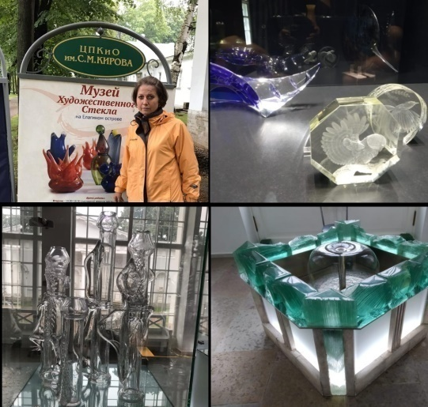
Рис.1. Мы в музее художественного стекла в Санкт-Петербурге.

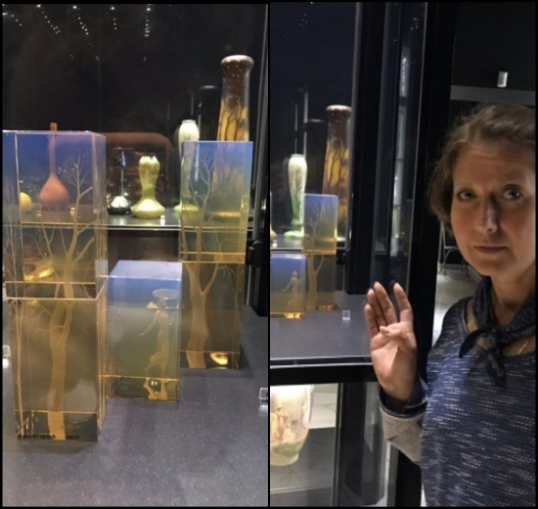
Рис.2. Работа Никольского мастера А.И.Фокина в музее стекла в Санкт-Петербурге.

Рис.3.Елена Афанасьевна Власова .
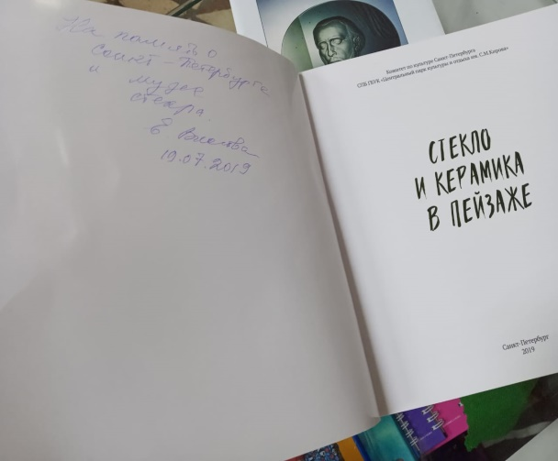
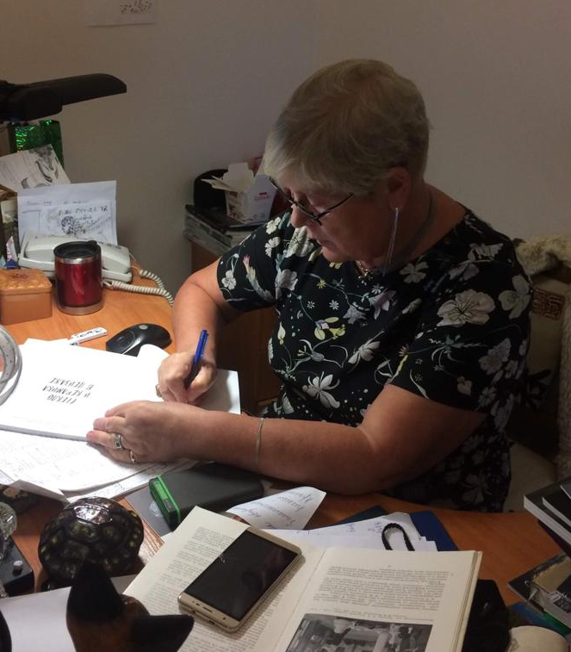

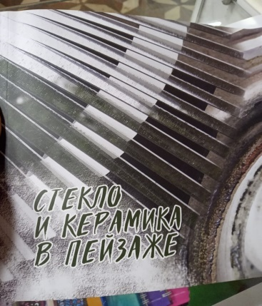

( Приложение 1. Рис.4. А.Фокин за работой композиции в дар Рамзану Кадырову)

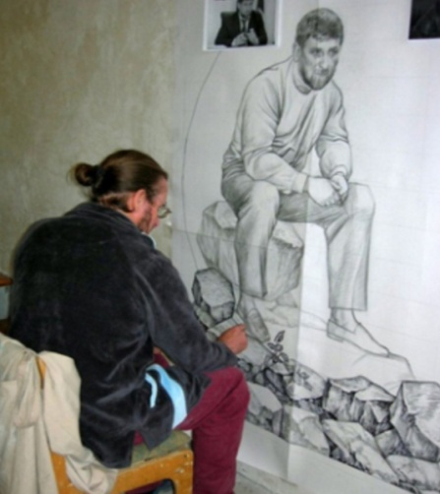

Рис. 5 . Процент учащихся , посетившие музей хрусталя в г. Никольске.

Рис.6. Процент учащихся , заочно знакомых со стекольных дел мастерами.

Рис.7. Процент учащихся, знавших о гравере А.Фокине.

Рис.8. Процент учащихся, хотевших узнать о знаменитом гравере А.Фокине.

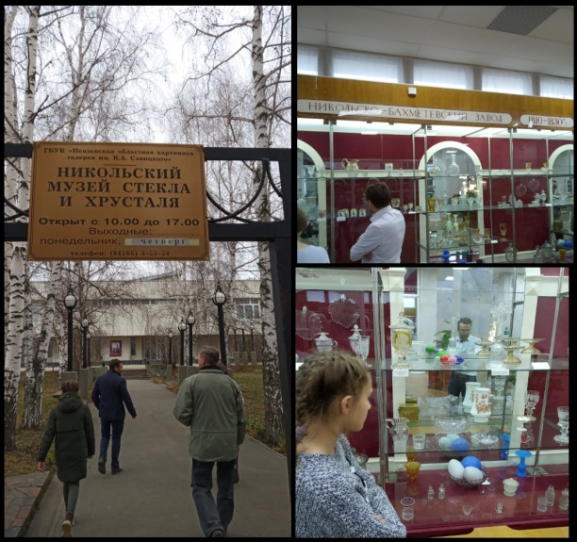
Рис.9. А.Фокин провел нам экскурсию в музее.

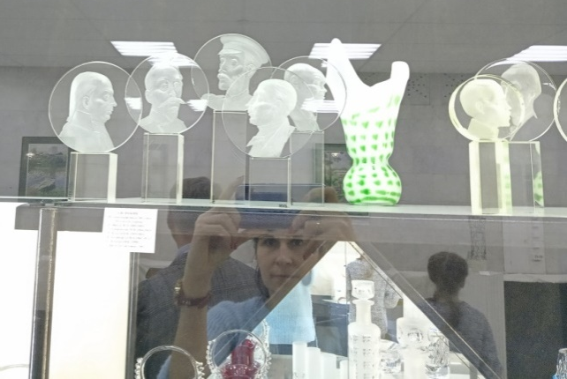
Рис. 10. Работы А.Фокина в музее стекла и хрусталя в г.Никольске.

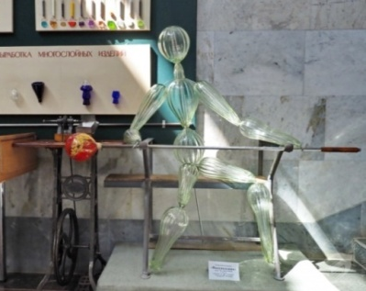
Рис.11. Работа «Выдувальщик», выполненная на 9 Международном симпозиуме.

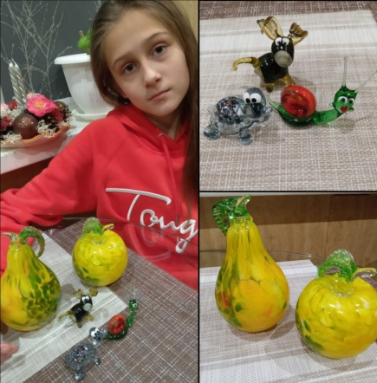
Рис. 12. Сувениры , купленные в музейной лавке.

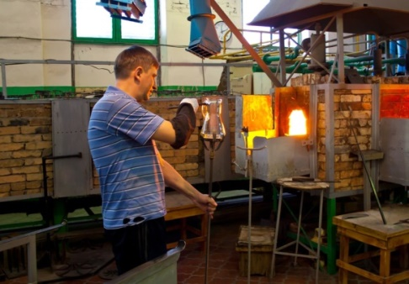
Рис. 13.На стекольном заводе.

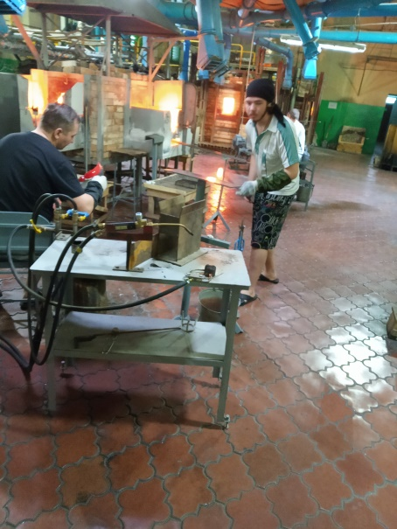
Рис. 14. Современные мастера- стеклодувы.

Рис. 15. Трубка для выдувания стекла.
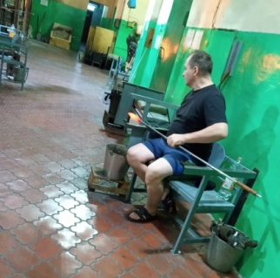

Рис. 16. Инструменты стеклодува.
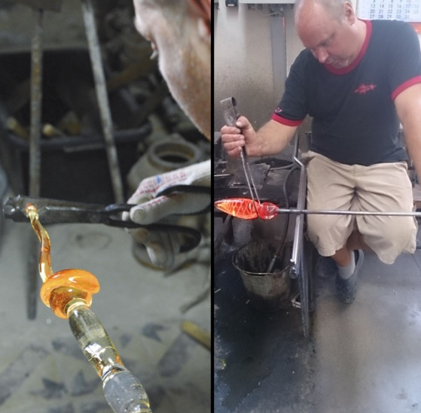

Рис. 17. Работа стеклодува.
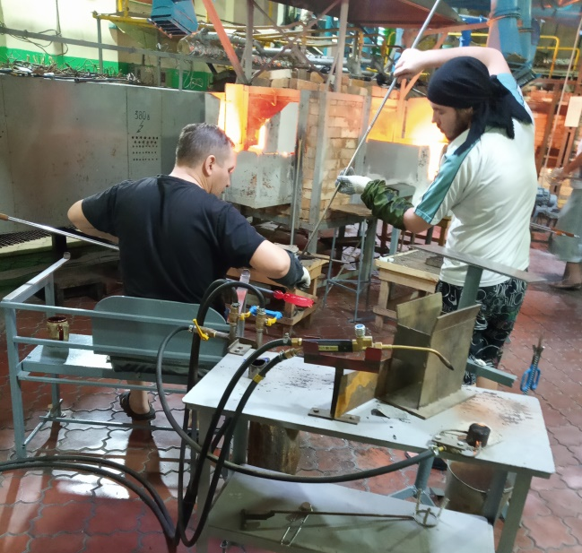
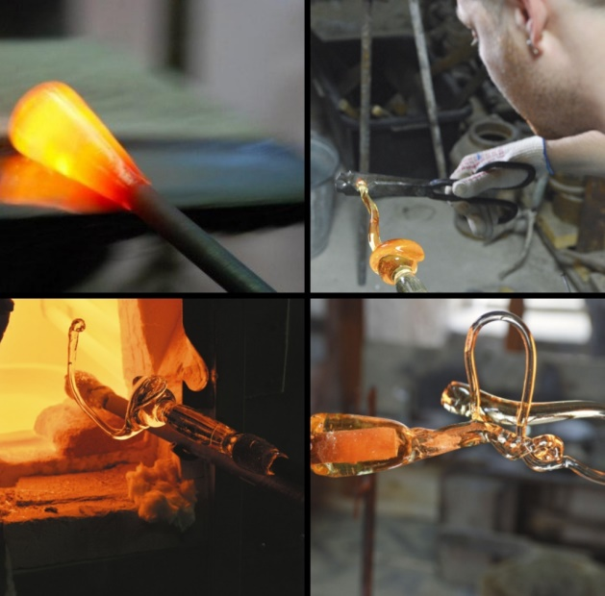

Рис.18. Сувенир « Мышка».
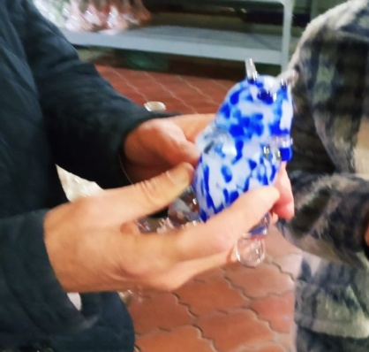

Рис.19. Стеллажи с готовыми изделиями на заводе «NiNaGlass»
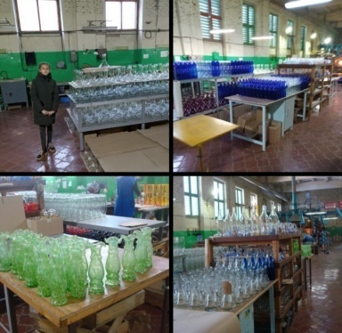

Рис.20.Экспонаты в доме А.Фокина.
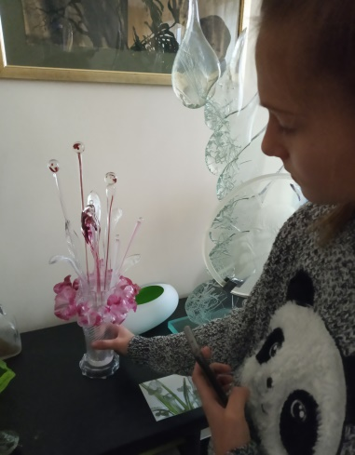
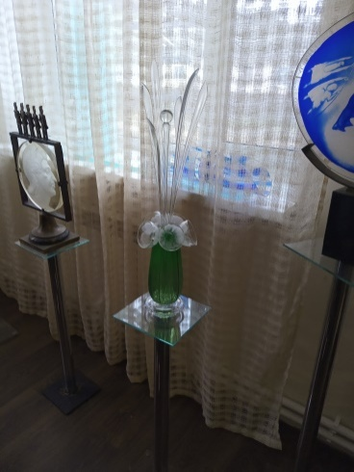
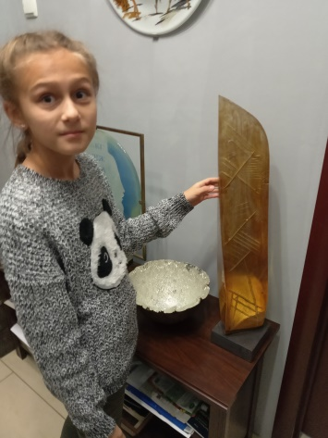
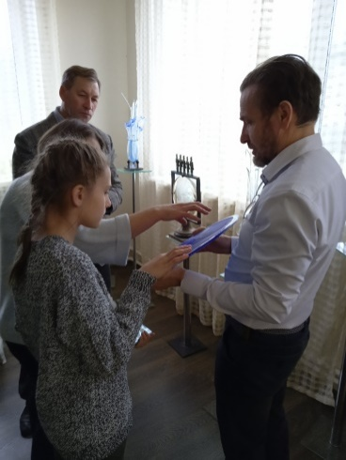

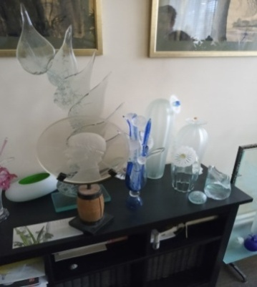
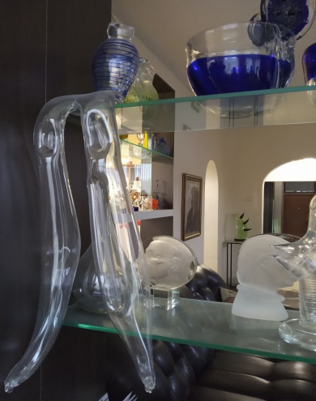
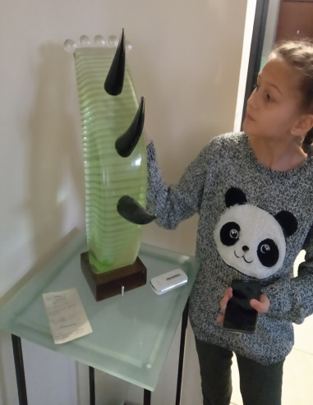
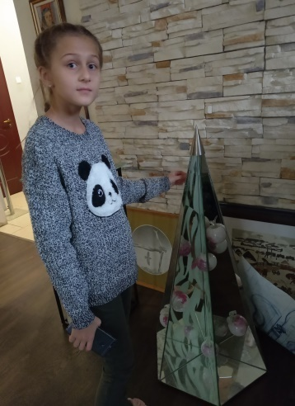

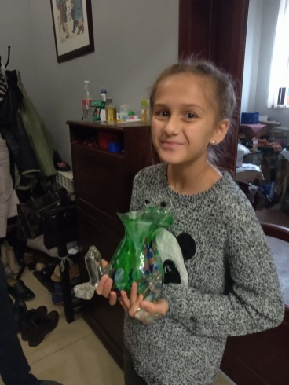
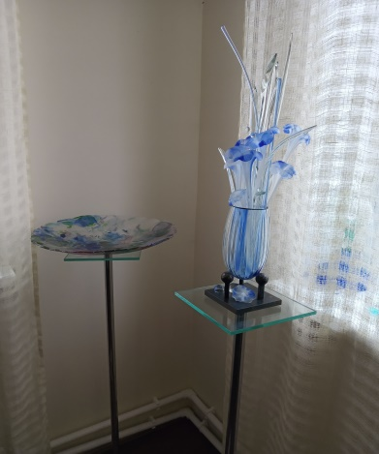
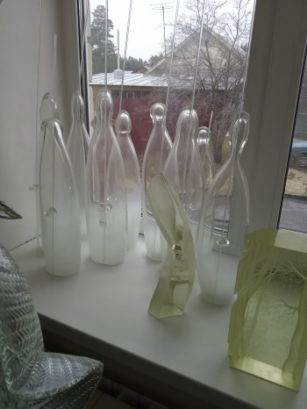
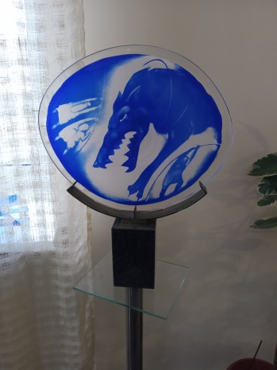

Рис. 21 Работы друзей-художников из Чехии, Австрии, Германии.
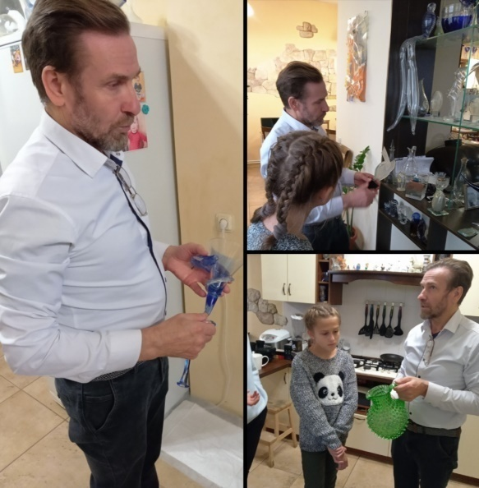

Рис. 22. Работы А.Фокина в технике матовой гравировки.
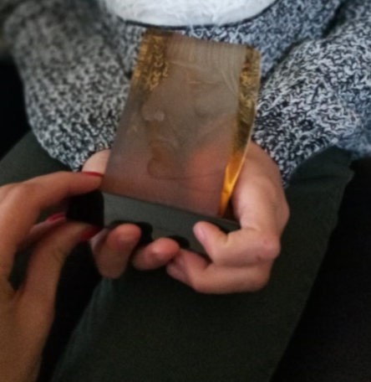
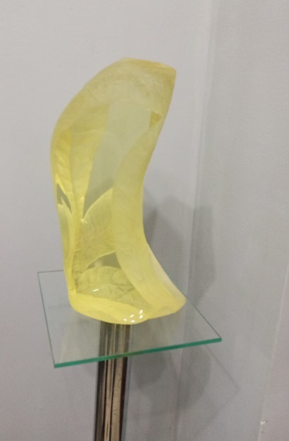
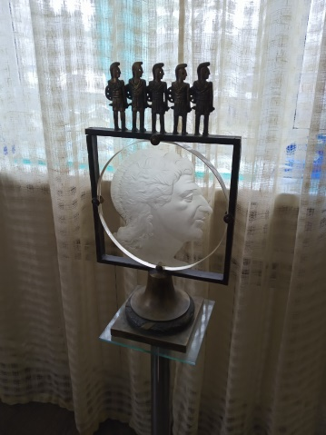
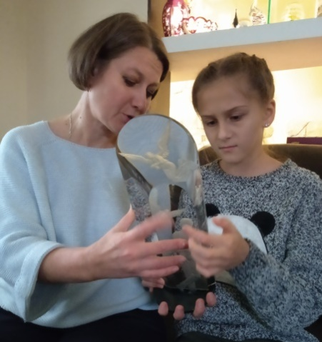

Рис. 23. Гравировочный станок в частной мастерской А.Фокина.
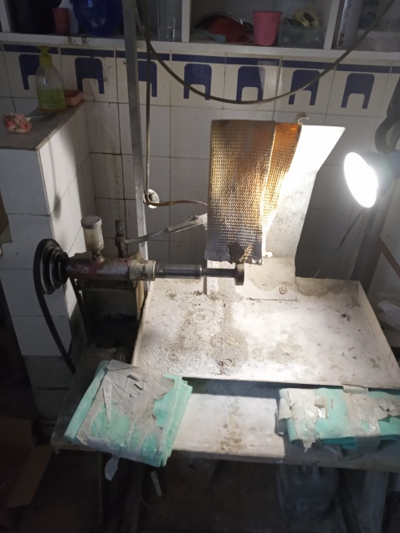
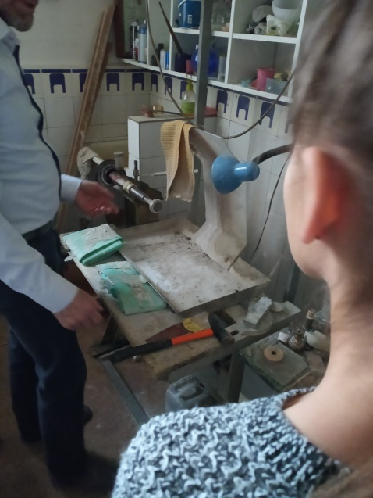

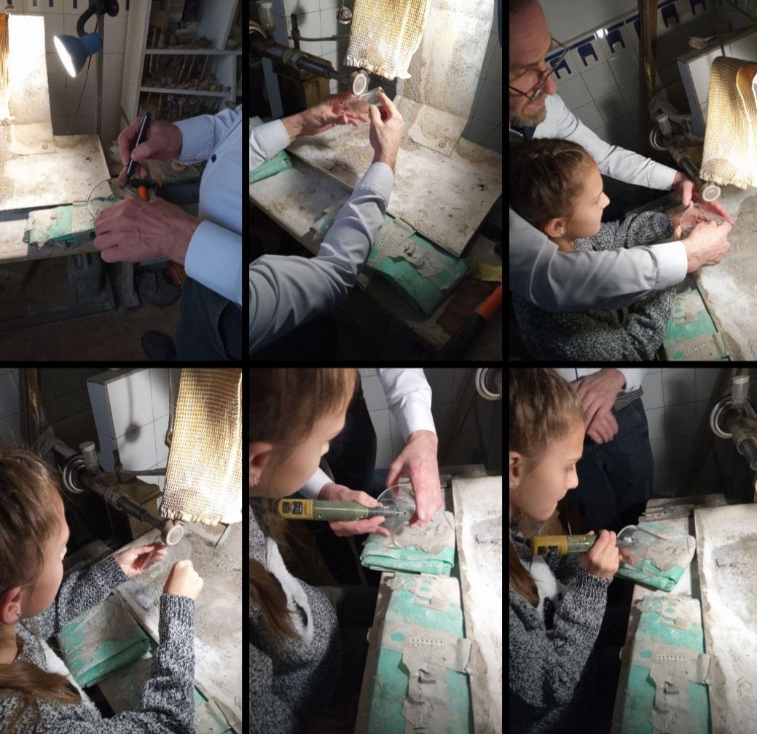
Рис. 24. Мастер –класс от А.Фокина.

Рис. 25.Собственная получившаяся гравировка..
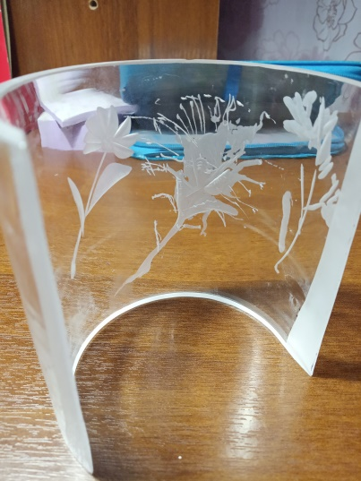
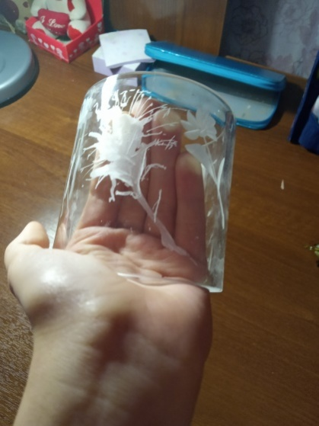

Рис. 26.Станки в большой частной мастерской в доме А.Фокина.
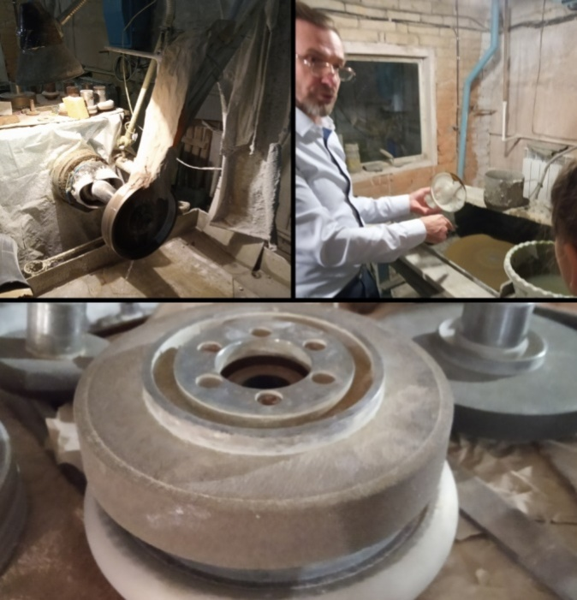

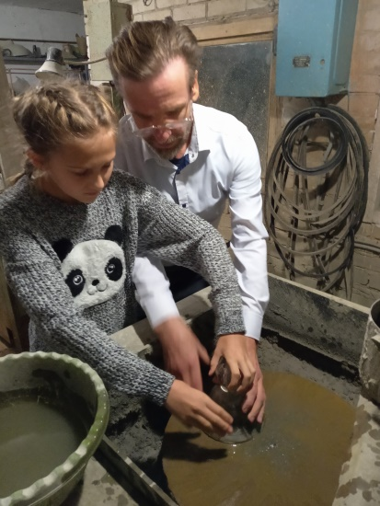
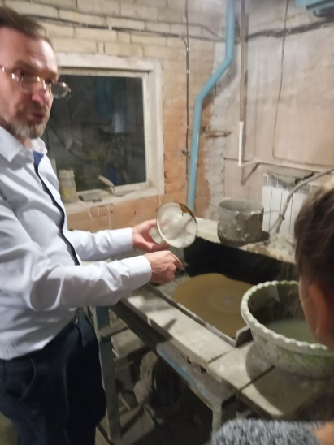
Рис. 27. Мастер – класс от А.Фокина на обтачном, шлифовальном и полировочных станках в большой мастерской.)

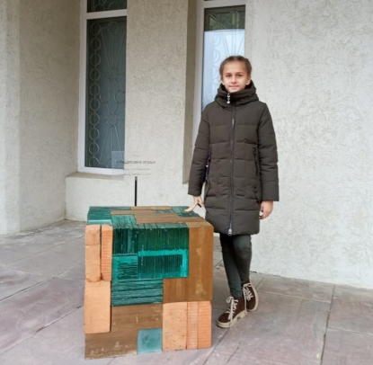
Рис.28. Арт-объект « Недетские игры»

Рис.29. Арт-объект «Кентавр»

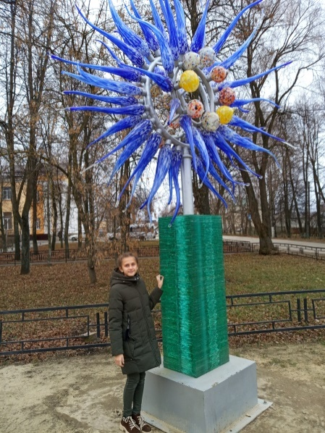
Рис30.Арт-объект « Цветение»

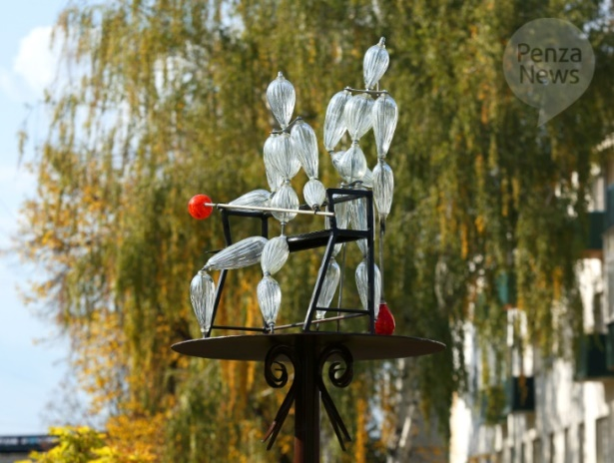
Рис.31.Арт-объект «Выдувальщики»

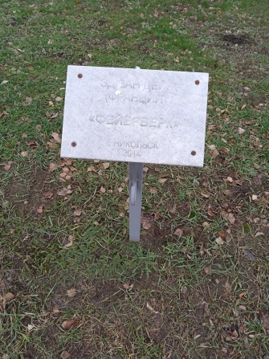
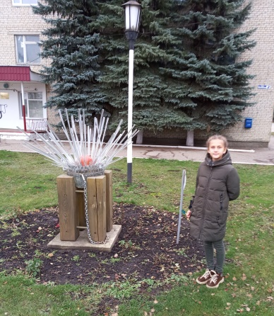
Рис.32.Арт-объект « Фейерверг»

Рис. 33 Арт- объект « Лесная сказка»
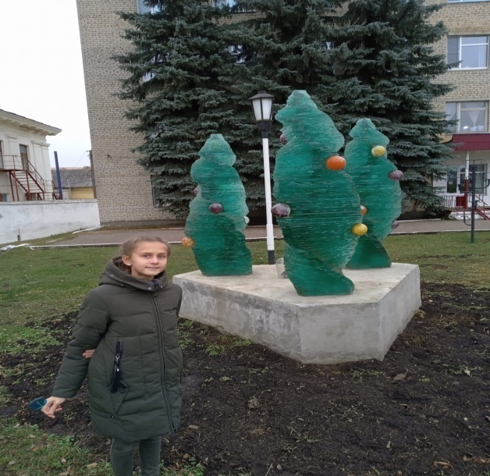

Рис.34.Арт-объект «Парус»
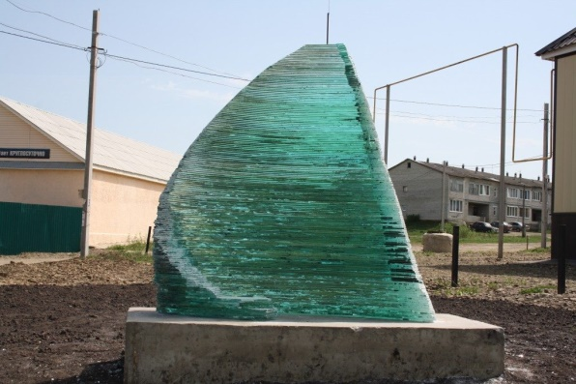

Приложение2. Парк скульптур.
- Скульптура«Парус».
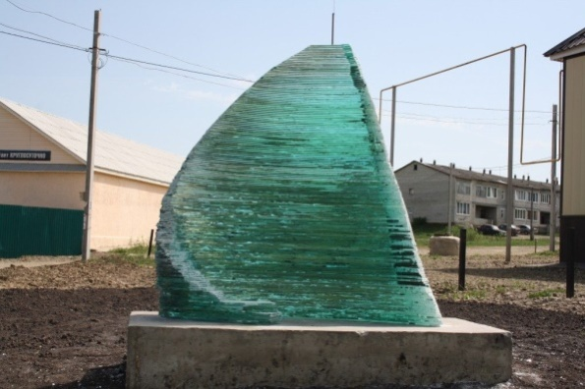

Первая скульптура «Парус» находится при въезде в наш город. Автор работы Игорь Горбенко.
2) Скульптура «Северный свет».
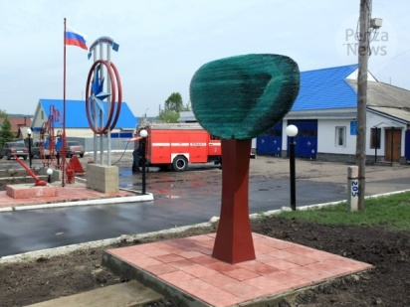

Вторая малая архитектурная форма, декоративная парковая скульптура «Северный свет» установлена у здания пожарной части на улице Белинского. Автор: московский скульптор Андрей Молчановский. Член Союза художников России.
3) Скульптура «Ландшафт»
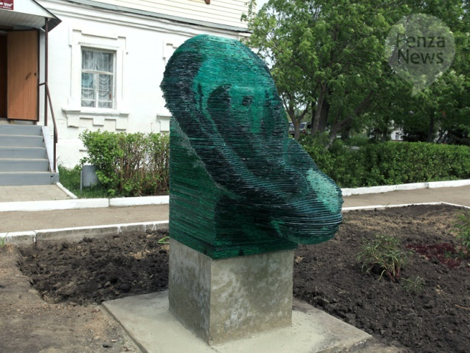

Третья декоративная парковая скульптура «Ландшафт» участницы симпозиума из Латвии Анды Мункевицы находится у здания редакции «Знамя труда».
4) Скульптура ««Память»
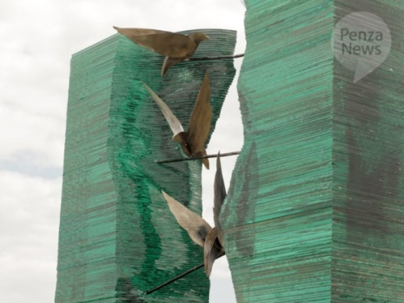
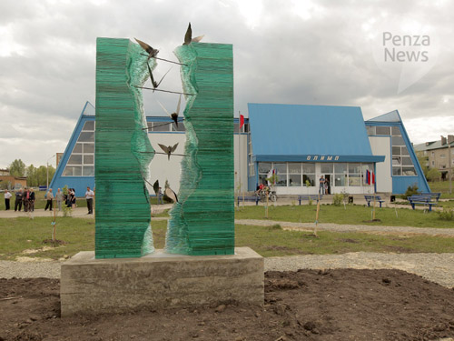

В центре Сада Победы установили четвертую скульптуру из стекла «Память», выполненную художниками Антоном Фокиным и Анной Вишняковой. Скульптура, посвященная Великой Отечественной Войне, представляет хрупкую стелу, рассеченную взрывом. В верхней части композиции – голуби, олицетворяющие души павших воинов, память живущих и мир на Земле.
5) Скульптура «Течение»
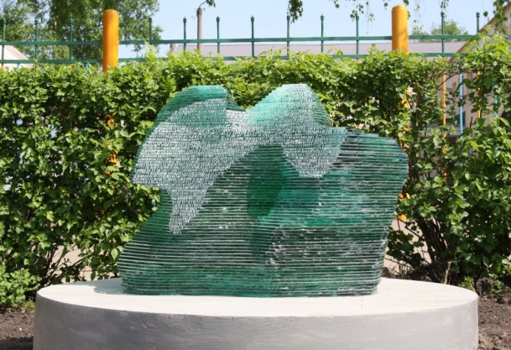

Пятая стеклянная скульптура «Течение» установлена у здания средней школы № 1 города Никольска. Автор работы художник Сергей Борисов, преподаватель Государственного Университета Технологии и Дизайна в С-Петербурге.
6) Скульптура « Лесная сказка».
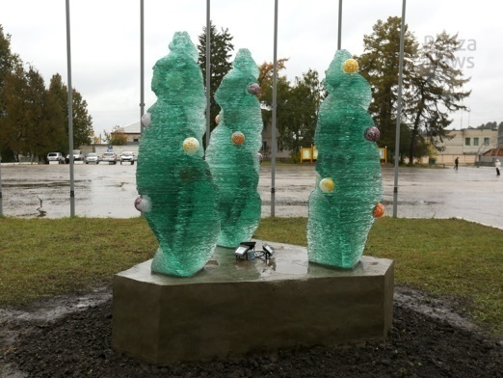

Таисия и Антон Фокины создали новый арт – объект «Лесная сказка». Им удалось воплотить в стекле красоту российской природы, с одновременным наполнением о ее силе и хрупкости. Скульптура выглядит следующим образом: три устремленные вверх спиралевидные стелы, изображающие необычные деревья с разноцветными шарами на стеклянных ветках. Художники придумали и создали прекрасную скульптуру, посвященную году экологии, в рамках 7 Международного симпозиума по художественному стеклу.

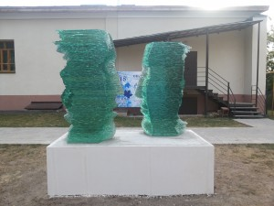
7) Скульптура «Диалог».

Скульптура «Диалог», посвященная году театра в России, установлена вблизи дома – усадьбы Бахтеевых – Оболенских в память о 8 Международном симпозиуме «Хрустальное сердце России». Она изображает два обращенных друг к другу лица, символизирующих диалог между художником – актером и зрителем. Авторы скульптуры — молодые художники: Антон Фокин и Анна Вишнякова.

8) Скульптура « Недетские игры».
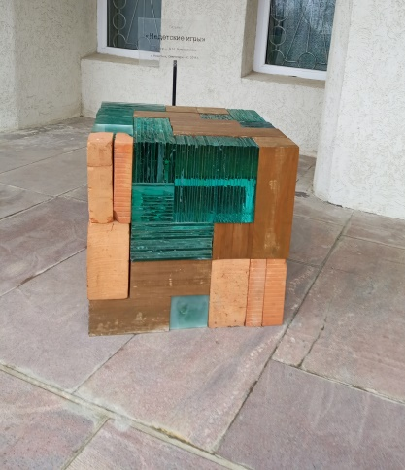

Скульптура « Недетские игры», выполнена Анной Вишняковой, установлена на крыльце Музея стекла и хрусталя.

9) Скульптура « Кентавр»

В саду же этого музея находится небольшая скульптура « Кентавр» в авторском исполнении А.Криволапова, которая прижилась в Никольске после Симпозиума 2009 года.
Все эти скульптуры выполнены в одном стиле из листового стекла.
Составлена по материалам официального портала Туризм в Никольском районе. (http://niktravel.ru/?p=831)

10) Скульптура «Выдувальщики».
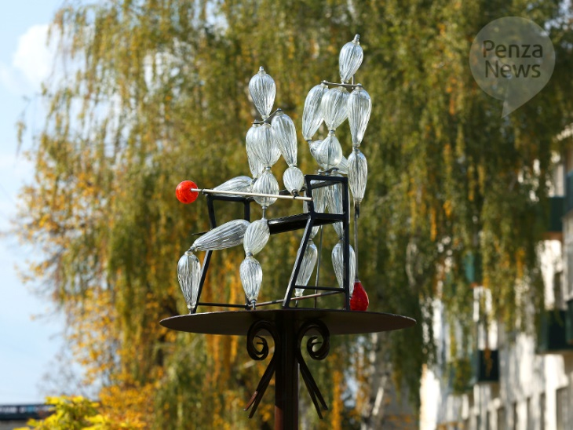

13 сентября в рамках IX Международного симпозиума по художественному стеклу и скульптуре «Хрустальное сердце России» состоялось открытие нового арт-объекта городской навигации.
На улице Центральная города Никольска состоялась торжественная церемония открытия скульптуры «Выдувальщики», автора Фидаиля Ибрагимова — академика Российской академии художеств.
Скульптура является объектом городской навигации. На скульптуре закреплены указатели с наименованиями объектов показа, привлекательных для туристов.
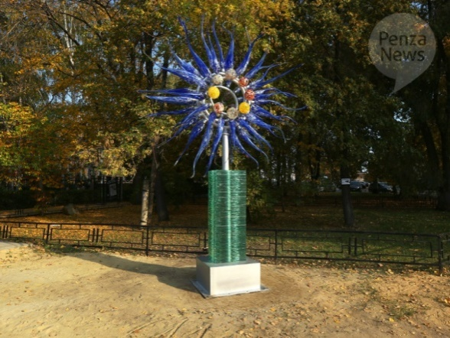
11) Скульптура «Цветение».

13 сентября в рамках IX Международного симпозиума по художественному стеклу и скульптуре «Хрустальное сердце России» состоялось открытие нового арт-объекта, пополнившего Парк стеклянных скульптур. У здания Никольского музея стекла и хрусталя была открыта скульптура «Цветение», Таисии Фокиной — члена Союза Художников России.

12) Скульптура «Фейерверк».
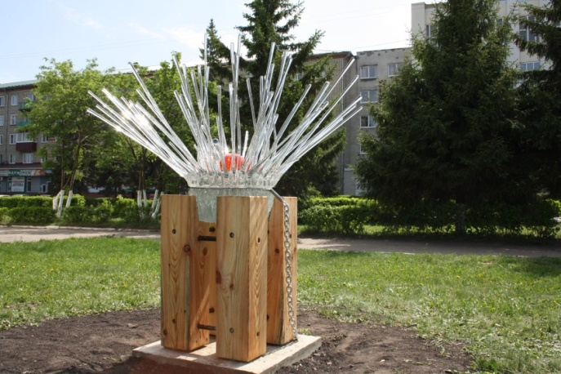

«Фейерверк», выполненная французским художником Эд ван Дейком (Ed van Dijk), член «Art Glass Society», установлена перед районной администрацией.

Приложение 3
Творчество и заслуги А.И. Фокина
Государственная, общественная и педагогическая деятельность:
Главный художник Никольского стеклозавода (1987-1997гг.)
Преподаватель спец. дисциплин Пензенского художественного училища им. К.А. Савицкого (2003-2006гг.)
Член правления Пензенской организации ВТОО «Союз художников России» (с 2005г.)
Делегат съезда ВТОО «Союз художников России» (с 2019г.)

Награды (ведомственные и другие):
Дипломы Губернатора Пензенской области: «За достижения в области культуры» (2003г.), «За серию портретов» (2006г.), «За реализацию международных проектов» (2012г.)
Дипломы Союза художников (2005г., 2010г., 2013г.)
Диплом Международного симпозиума по гравированному стеклу (г. КаменецкийШенов, Чехия) (2005г.)
Золотой нагрудный знак Союза художников Российской Федерации (2011г.)
Благодарность Союза художников Российской Федерации (2013г.)
Награды Российской академии художеств:
Серебряная медаль (2004г.)
Медаль «Достойному» (2009г.)
Благодарность (2006г., 2011г., 2013г.)
Золотая медаль (2012г.)
С 1984 года Александр Иванович Фокин – постоянный участник персональных выставок, которые проходили в городах: Никольск, Пенза, Тольятти, Калуга, Самара, Санкт-Петербург, Москва.

Персональные выставки:
Персональная выставка в Пензе (1989г., 2003г., 2008г., 2015г.)
Персональная выставка в Самаре (1999г., 2006г.)
Персональная выставка в Москве (2003г., 2012г.)
Персональная выставка в Тольятти (2003г.)
Персональная выставка в Санкт-Петербурге (2004г., 2006г.)
Персональная выставка в г. Никольске (Пензенская обл.) (2007г., 2008г.)
Персональная выставка в Калуге (2010г.)
Персональная выставка в г. Паневежес (Литва) (2014г.)

Работы Александра Фокина находятся в:
- Елагиноостровском дворце-музее г. С-Петербурга,
- галерее «Жизнь стекла» в г. Москве,
- Картинной галерее в г.Самаре,
- Пензенской картинной галерее,
- Музее стекла и хрусталя в г.Никольске;
- музеях Калининграда
- музеях Тольятти;
- частных коллекциях России, Германии, Австрии, Чехии, Америки.
Среди известных произведений необходимо выделить:
декоративную композицию «Деревенские весельчаки», портрет «Антон», декоративный объект «Призыв», декоративную композицию «Пейзаж с упавшим деревом», декоративную композицию «Разрубающий путы», декоративную композицию «Большое дерево», декоративную композицию «Затерявшаяся луна», декоративную композицию «…там, где ночь встречается с днем», декоративную композицию «Парк», декоративную композицию «Деревья».

Александр Фокин - организатор восьми Международных симпозиумов по художественному стеклу в г. Никольске.
Он участник областных, зональных, всероссийских выставок и международных симпозиумов по стеклу.
В 2007 году Александр Иванович Фокин получил звание Заслуженный художник Российской Федерации.
Он является Почетным гражданином города Никольска.
Приложение 4. Музейные экспонаты.
- Графин и кружка.
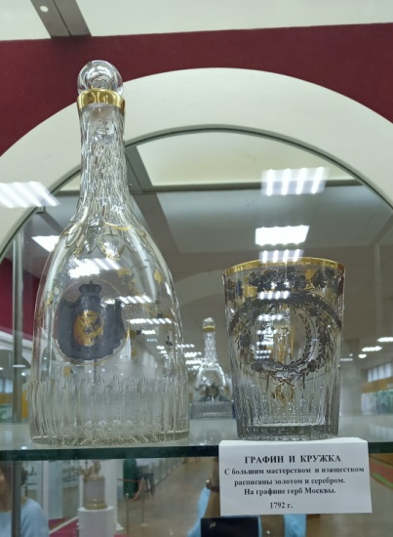
Графин и кружка с большим мастерством и изяществом расписаны золотом и серебром. На графине герб Москвы, 1792
2) Кружка с портретом неизвестного.
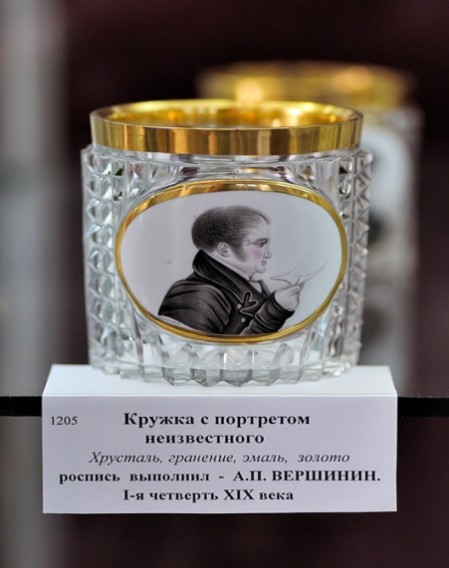

Хрусталь, гранение, эмаль, золото. Роспись А.П.Вершинина, 1-ая четверть 19 века
3) Фужер с мухами.
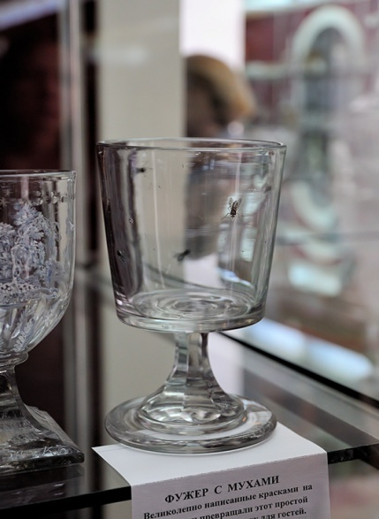
Знаменитый «фужер с мухами». Ничего не подозревавшему гостю наливали водки, он подносил фужер ко рту и видел мух, плавающих на поверхности.
4) Стакан «Сотворение мира».
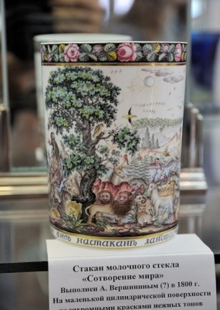
Стакан молочного стекла. Библейская история рассказана с помощью акварельных красок нежных тонов. Выполнен А.П.Вершининым в 1800 год.
5) Шар с цветочной клумбой внутри.
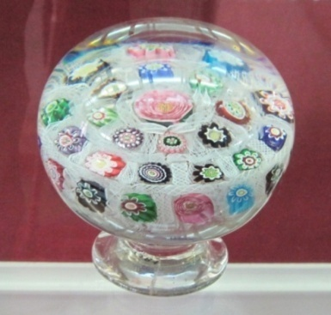
Техника «миллефиори»-миллион цветов, разновидность древней техники, когда узор выполняется с помощью тонких стеклянных дротов, заплавленных в толщу стекла,1830 год.
6) Зеленая ваза.

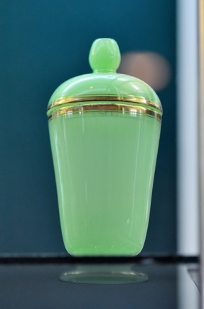

Эта непримечательная, на первый взгляд, вазочка имеет одну интересную особенность, ее зеленый цвет получен с помощью добавления в расплав солей урана.
7) Хрустальное распятие.

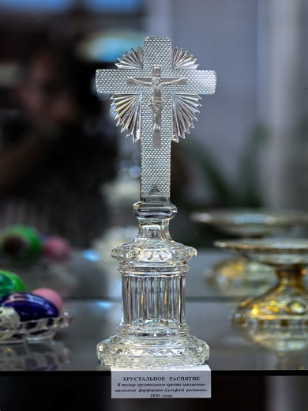
Особенностью этого экземпляра является то, что в толщу хрустального креста вплавлено фарфоровое распятие.

8) Весы.

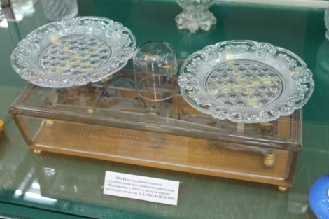
«Весы» подарены князю Александру Дмитриевичу Оболенскому в день ангела, 30 августа 1861 года, за 20 лет до вступления в должность управляющего заводом.
9) Кубки-близнецы.
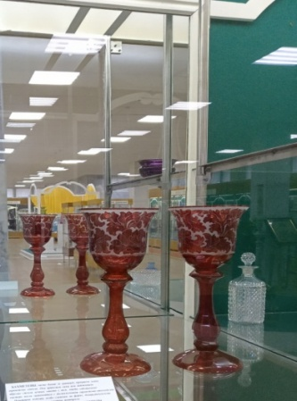
Бахметевы, часто бывая за границей, прекрасно знали европейское стекло. Они привозили сами или выписывали образцы стекла лучших заводов с тем, чтобы собственные мастера могли знакомиться с достижениями европейских стеклоделов. Некоторые изделия, особо сложные по форме, декору, технологии изготовления, никольские мастера повторяли. Перед нами как раз такой повтор- «кубки-близнецы». Левый привезен из Богемии, правый выполнен никольскими мастерами

10) Экраны для подсвечников.
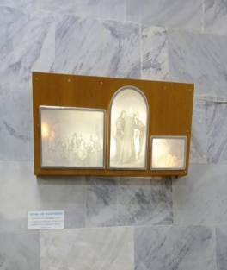

Очень интересный экспонат, немецкого изготовления. На вид- обычный барельеф из фарфора. Но стоит включить заднюю подвеску, как барельеф превращается в картину. Свето-теневой рисунок создается варьированием толщины различных участков барельефа.
11) Розово- молочный прибор с виноградной лозой.
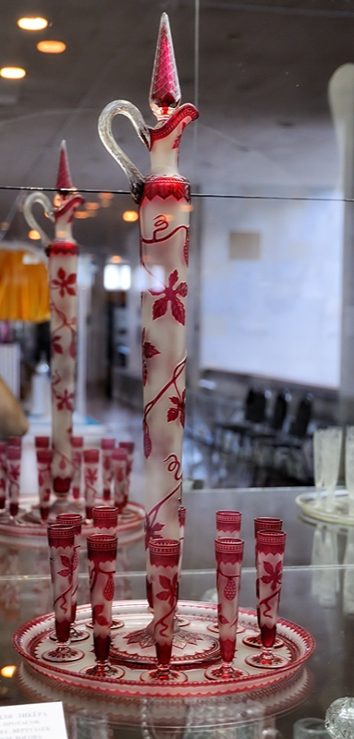
Работа В.Рогова, получившая на выставке в Париже в 1900 году Большую золотую медаль.
12) Набор для крюшона.
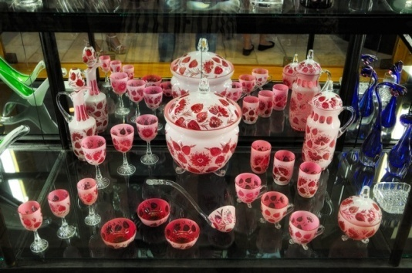
Набор был подарен М.С.Горбачевым Рейгану во время визита в США в годы перестройки. Это дубль.
13) Ваза для шейха.
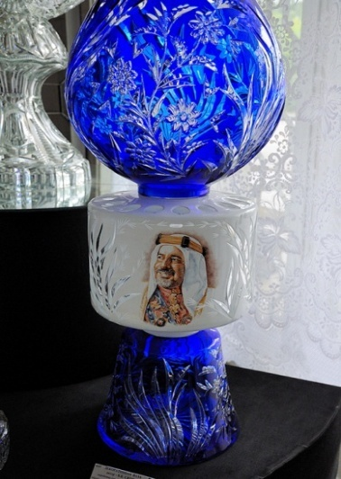
Это подарок одному нефтяному шейху. Это не дубль, а вариант. Было изготовлено несколько ваз, отличающихся рисунком и цветом.

14) Ваза для сервировки.
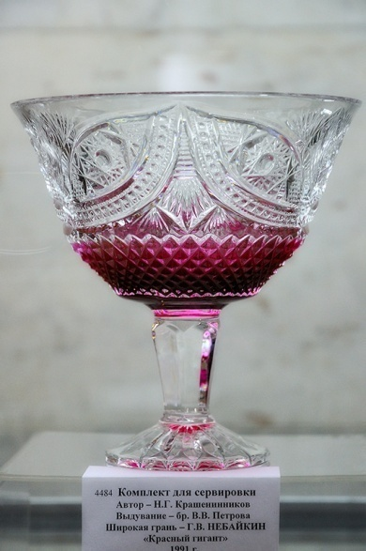
Эта ваза- лебединая песня завода «Красный гигант», 1991год. Начало конца…
15) Современное декоративное художественное стекло, подаренное авторами по окончании работы международных симпозиумов.
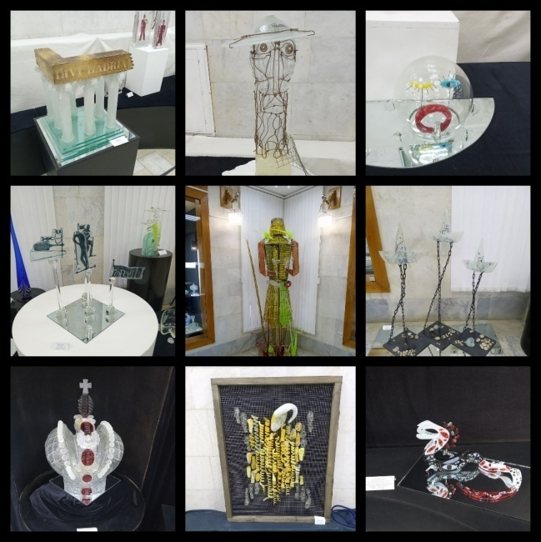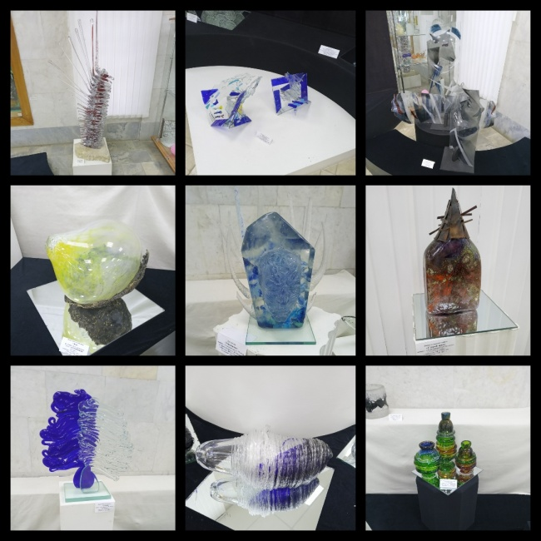

Приложение5.
- Прибор для вина.
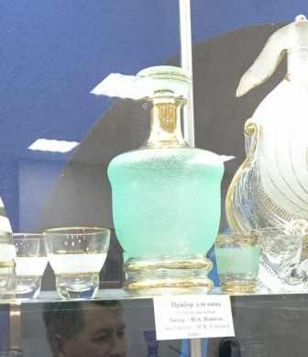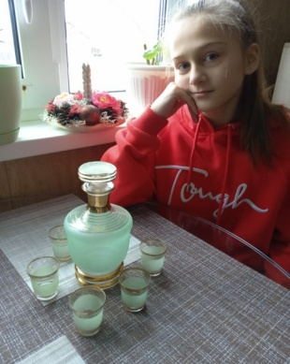
2) Стакан с мухами.
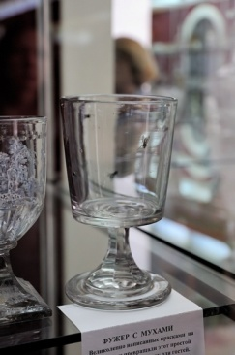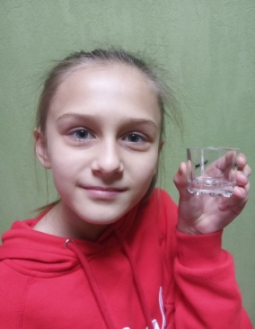
3) Графин.
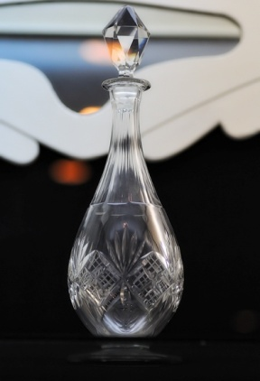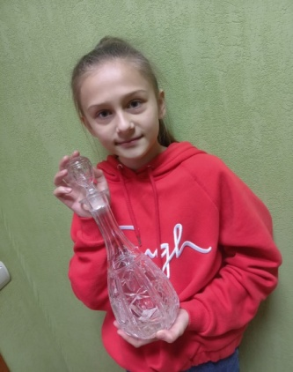
4) Туфелька.
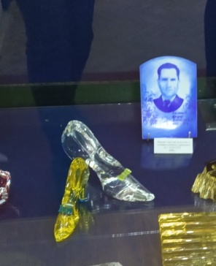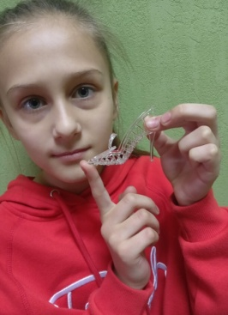
5) Яблоко-груша.
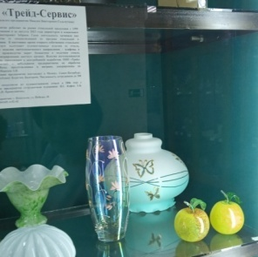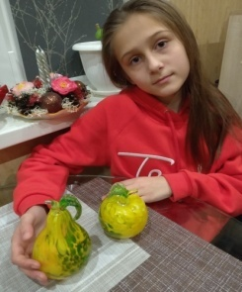
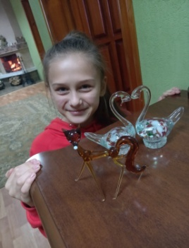
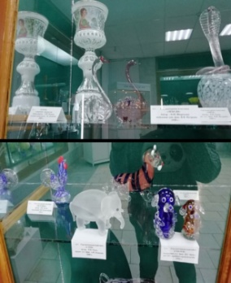
6) Фигурки животных.

7) Конфетница.
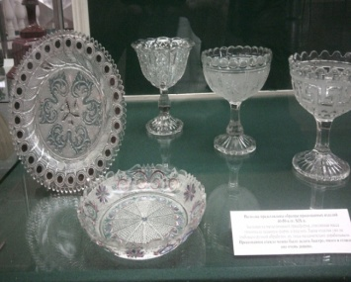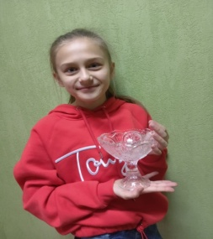
8) Музейные экспонаты -наша посуда
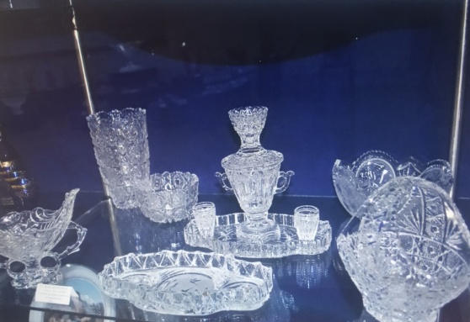
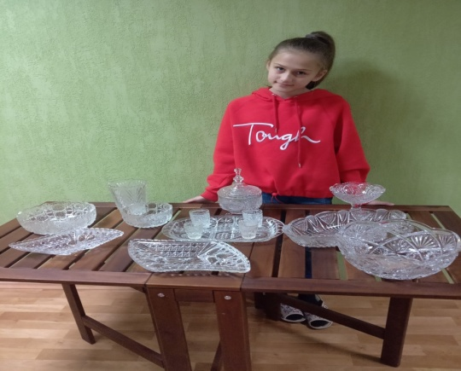

Шевченко С. М. , НИКОЛЬСК « Города Пензенской области» , Приволжское книжное издательство, Саратов, пл. Революции 15, 1979 г.
2.https://kraeved1147.ru/nikolsk-muzey-stekla/
3 https://kraeved1147.ru/nikolsk-muzey-stekla/
4 «Никольско-Бахметевский хрустальный завод Князя А. Д. Оболенского», изданная к 150-летию завода (1914 г., Москва) 2.https://kraeved1147.ru/nikolsk-muzey-stekla/ 3 https://kraeved1147.ru/nikolsk-muzey-stekla/ 4 «Никольско-Бахметевский хрустальный завод Князя А. Д. Оболенского», изданная к 150-летию завода (1914 г., Москва)
5 Источник: https://fishki.net/2479387-nikolyskij-stekolynyj-promysel.html © Fishki.net
6 https://ninaglass.ru/
7 http://www.museum.ru/M2771
8 https://kraeved1147.ru/nikolsk-muzey-stekla/ Написано по материалам фото-материалам Руслановой В., апрель 2015 г.
9 https://penza-online.ru/novost/kultura/neizvestnaya_guberniya_khrustalnyy_zavod_po_veleniyu_ekateriny_ii
(https://www.wday.ru/stil-zhizny/kultura/prozrachnyie-miryi-aleksandra-fokina/)
11 https://www.wday.ru/stil-zhizny/kultura/prozrachnyie-miryi-aleksandra-fokina/
12 www.glassnews.info/?p=4282
13 https://www.wday.ru/stil-zhizny/kultura/prozrachnyie-miryi-aleksandra-fokina/
14 https://pravda-news.ru/news/kultura/kak_nikolskiy_khudozhnik_sozdaval_linzu_na_500_kg_dlya_ramzana_kadyrova/
Автор Екатерина Куприянова https://www.ym-penza.ru/kulturnyj-sloj/lyudi/item/1713-dinastiya-fokinykh-v-gubernatorskom-dome
16 https://www.wday.ru/stil-zhizny/kultura/prozrachnyie-miryi-aleksandra-fokina/

